第５９回　一関市でＩＬＣ解説セミナー開催

　ＩＬＣの誘致を目指す東北ＩＬＣ準備室（室長・鈴木厚人県立大学長）は、９月24日、一関保健センターで住民向けの解説セミナーを開催しました。実験で生じる放射性物質の処理など参加者の疑問に対し、専門家が技術的な対策を説明しました。

　佐々木淳同準備室地域部門長（県理事）は、ＩＬＣの最新動向などを説明。「ＩＬＣ運用期間後のＩＬＣトンネルが、核廃棄物の最終処分場になるのではないか？」という疑問に対し、「①法律により、高レベル放射線廃棄物の最終処分は地下300メートルよりも深い地層に埋設処分する必要があり、ＩＬＣトンネルは適さない、②法律により、候補地選定には事前に地元自治体の意見を聞く必要があり、国は、地元自治体が反対の場合には手続きを進めないとしている、③ＩＬＣは世界の国々が協力し、費用を負担して建設・運用する国際プロジェクト。日本が独自にその利用方法を決めることができない」とその可能性を明確に否定しました。

　また、地元負担の可能性については、「ＩＬＣ加速器本体の建設費約5500億円、測定器関係約1000億円、運転経費約400億円は、国際プロジェクトで負担する。それ以外は未定だが、取り付け道路や上下水道などの周辺整備は、地方負担も発生すると考えられる。準備期間４年とその後の建設期間で、国への支援要請を含め、苦しい財政状況で研究所を地域の振興にどう生かしていくか、知恵を出し合い、実行していく」と述べました。

成田晋也同準備室広報部門長（岩手大学教授）は、実験で使い終わった電子や陽電子のビームを吸収する「ビームダンプ」について、「ビームダンプが、ＩＬＣの中で最も放射化が強い場所。この水の中に放射性物質が生成されるが、この水は地下のビームダンプ室内の配管中に閉じ込められ、放射線が漏れないように厳重に管理される。また、万が一、ビームダンプ室内の放射性物質が漏えいした場合に備え、多重構造の設計となっている」と解説しました。

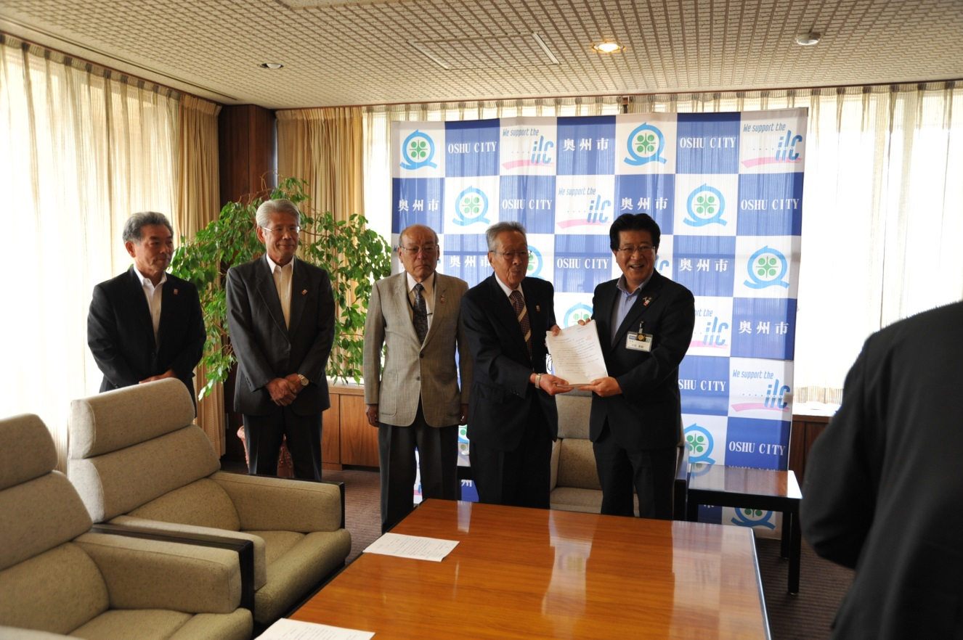

　9月20日　取りまとめた署名（687名分）を市長に提出

羽田地区振興会は、「羽田地区第２次コミュニティ計画」に基づき、地区内全域をあげて署名運動を展開。８月上旬に地域内の班長らの協力を得て、全世帯に署名用紙を配付し取りまとめました。菊池誠会長は、「羽田地区内全域をあげての取り組みを呼びかけたところ、多くの羽田地区民の熱意を結集することができた。是非、この地に宇宙誕生の瞬間を再現する、人類史上最大の基礎科学プロジェクトの実現を熱望する」と述べ、市長に署名を手渡しました。